Разумеется, приводимый ниже календарь ухода за кактусами и прочими суккулентами является всего лишь общей схемой, которой не обязательно придерживаться буквально. Конкретные сроки тех или иных работ могут быть немного передвинуты в зависимости от того, в какой местности, с мягким или суровым климатом, вы проживаете, а также от того, в каких условиях – теплых и солнечных или более прохладных – содержатся ваши растения.

ФЕВРАЛЬ, МАРТ

Свет. Максимально возможное освещение, только в очень жаркий день после полудня рекомендуется затенение с помощью бумаги или марли. Отвыкнув за зиму от солнца, кактусы могут легко получить ожег.
Воздух. Свежий воздух необходим! Растения следует защищать от сквозняков, попадания снега и дождя, но при этом не допускать повышения температуры свыше +18 градусов Цельсия.
Пересадки. Пересадка не тронувшихся в рост растений в свежую землю. Следует обращать внимание на правильный выбор кислотности почвенной смеси: большинство кактусов предпочитает слабокислые почвенные смеси, добавления извести требуют лишь астрофитумы, цефалоцереусы и белошерстистые маммиллярии.
Кактусы, цветущие ранней весной, пересаживают позже, после окончания цветения.
Вода. Полив очень умеренный и осторожный, предпочтительнее легкое опрыскивание теплой водой (кроме видов, требующих абсолютно сухой зимовки).
Размножение. Посев с искусственным подогревом. Можно отделять черенки от прочих суккулентов.
Прочие работы. «Генеральная уборка» коллекции после зимовки: мытье и дезинфекция поддонов, полок, стекол теплиц и т.д. При необходимости обновить и исправить этикетки.

АПРЕЛЬ, МАЙ

Свет. Максимально возможное освещение, только в жаркий день после полудня и для молодых сеянцев рекомендуется устраивать затенение. Шлюмбергеры, эпифиллюмы, рипсалисы и прочие тропические кактусы требуют установки в полутень.
Воздух. Растения могут находиться на свежем воздухе только в солнечный день.
Подкормки. Растения в маленьких горшках и не пересаженные в марте требуют внесения комплексного минерального удобрения.
Вода. Полив более обильный, обмывание растений кипяченой водой от накопившейся за зиму пыли, опрыскивание в полдень.
Размножение. Посев с нижним подогревом, снятие деток, отделение черенков от хорошо созревших побегов.
Прочие работы. Подвязка разросшихся побегов, формирование кустов, установка опор, составление плана прививок и первые прививки.
Кактусы, не тронувшиеся в рост к этому времени, скорее всего, больны. Необходимо вынуть их из горшочков и проверить состояние корневой системы. Возможно, корни сгнили или поражены вредителями.

ИЮНЬ, ИЮЛЬ

Свет. Кактусы и большинство прочих суккулентов выставляются на полное солнечное освещение. Тропические кактусы, а также некоторые суккуленты, плохо переносящие прямые солнечные лучи (гастерии и хавортии), содержатся в полутени.
Воздух. Укореняющимся и обильно ветвящимся растениям требуется максимальное количество свежего воздуха.
Подкормки. Продолжать подкормки комплексным минеральным удобрением.
Вода. Ранним утром или вечером в теплую погоду обильный полив и опрыскивание; нижний полив для растений, чувствительных к избытку влаги. Виды и гибриды, которые цветут ранней весной и уже отцвели, требуют непродолжительного летнего периода покоя – для них полив должен быть сокращен.
Размножение. Посев без нижнего подогрева; черенкование и прививки сколько потребуется.

АВГУСТ, СЕНТЯБРЬ

Свет. Полное освещение для всех, кроме выше перечисленных родов и еще не укоренившихся черенков.
Воздух. Максимально возможное количество свежего воздуха, в том числе и ночью, для закаливания растений перед зимовкой, лучшего созревания побегов и образования мощных красивых колючек.
Подкормки. Количество вносимого удобрения постепенно сокращается, растения готовятся к периоду покоя (кроме эпифиллумов и рипсалисов).
Вода. Полив постепенно сокращается до опрыскивания теплой водой. У шлюмбергер период покоя. Растения, содержащиеся на свежем воздухе, требуют защиты от дождя.
Размножение: Посев, черенкование, прививка.

ОКТЯБРЬ, НОЯБРЬ

Свет. Полное освещение для всех, кроме выше перечисленных родов. Желательна дополнительная подсветка от 2 до 5 часов в день.
Воздух. Из-за ночных заморозков закаливание растений теперь возможно только днем. Начинается установка на зимовку. Шлюмбергеры, а также прочие тропические кактусы и суккуленты, цветущие зимой, должны содержаться в тепле.
Подкормки. Удобрения не вносятся, пересадка нежелательна (кроме эпифиллумов).
Вода. Полив очень умеренный (кроме кактусов и прочих суккулентов, цветущих зимой). Растения на свежем воздухе должны быть защищены от дождя.
Размножение. Наиболее благоприятное время для посева мезембриантемовых (литопсов) и других африканских суккулентов.

ДЕКАБРЬ, ЯНВАРЬ

Свет. Недостаток света требует холодной и сухой зимовки. Ежедневно необходимо 4 часа дополнительной подсветки.
Воздух. Периодические проветривания предупреждают загнивание и распространение вредителей. Защищать от сильных морозов, но не допускать повышения температуры более +15 градусов Цельсия.
Подкормка. Можно подкармливать только шлюмбергкры.
Вода. Растения на холоде содержатся абсолютно сухо, только шлюмбергеры, рипсалисы и другие тропические кактусы, стоящие в тепле, требуют регулярного умеренного полива.
Размножение. Не рекомендуется, кроме посева с искусственным подогревом.
Прочие работы. Составление плана новых приобретений. Организация и пополнение картотеки.

Более подробно о правилах ухода за различными группами кактусов (в зависимости от их происхождения) вы можете узнать из соответствующих Памяток, посвященных ПУСТЫННЫМ и ТРОПИЧЕСКИМ кактусам.

Удачи вам и здоровья вашим растениям!

Самарский клуб любителей кактусов
«Корифанта»



УХОД ЗА КАКТУСАМИ И ПРОЧИМИ СУККУЛЕНТАМИ

В ТЕЧЕНИЕ ГОДА

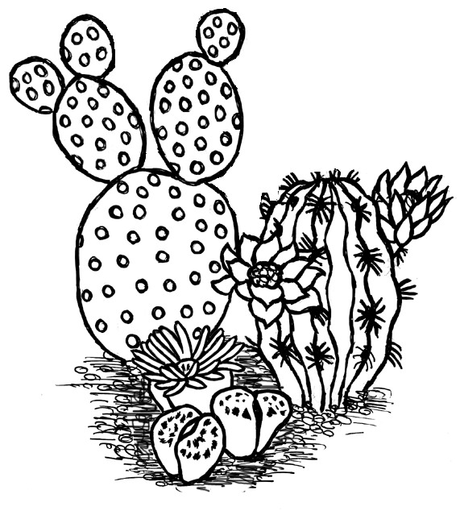

РАБОЧИЙ КАЛЕНДАРЬ

Наш адрес: г. Самара, ул. Врубеля 19,
Областная станция Юннатов.

